ОСНОВЫ СТАЛЕПЛАВИЛЬНОГО ПРОИЗВОДСТВА

Классификация стали

Из всех видов сплавов железа, которые используются в механизмах, инструменте и приспособлениях, на сталь приходится 90%. Чисто железо – металл слишком мягкий; чугуны (из-за вкраплений постороннего, не связанного с основной массой углерода) металл слишком хрупкий. В результате сталь, а точнее, стали, поскольку обилие видов стали проявляет самые разнообразные свойства, является самым востребованным сплавом железа с углеродом.
По способу получения стали делятся на мартеновские, конвертерные, а также электростали.

Рисунок 1. Диаграмма плавкости Fe-C
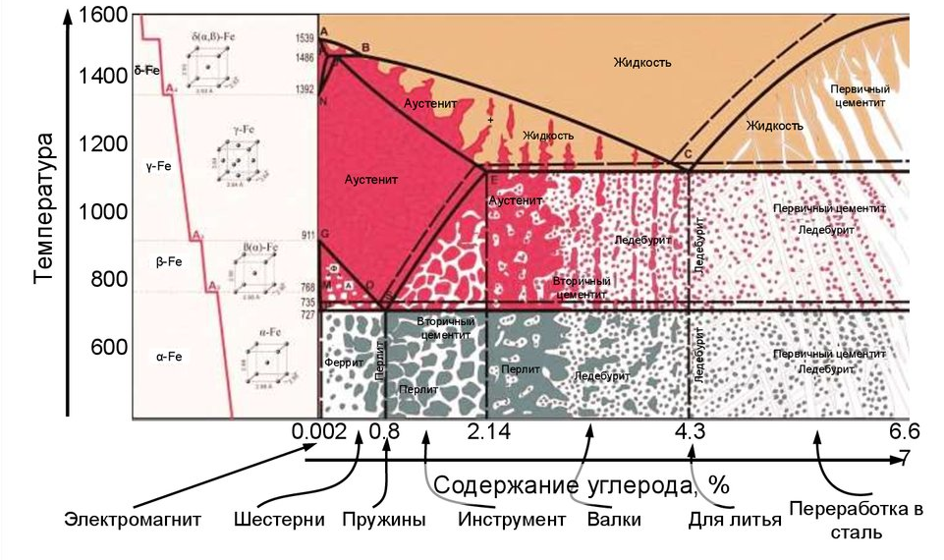Стали классифицируются по их назначению, и наибольшее применение находят конструкционные стали, то есть стали для конструкций и механизмов, которые сварены (выплавлены) и термообработаны с таким расчётом, чтобы их было легко видоизменять вплоть до получения требуемого изделия.
Кроме конструкционных, значительное распространение получили инструментальные стали, прямое назначение которых – быть материалом инструментов, которым обрабатываются заготовки вплоть до получения готовой продукции. Инструмент, если он стальной, получают как правило литьём или горячей штамповкой, а сам материал, из которого изготовлен инструмент, по физическим свойствам занимает промежуточное положение между конструкционной сталью и чугуном. Кроме того, инструментальные стали чаще легируются для придания им особых свойств, необходимых конкретному инструменту.
Выпускаются стали для железнодорожного транспорта, их несколько видов и они разные по составу и структуре. Яркий представитель - рельсовая сталь – должна обеспечивать высокое сопротивление ударным нагрузкам, твёрдость, стойкость к циклическим нагрузкам (чтобы рельс не деформировался в течении нескольких десятилетий), обладать умеренной пластичностью. Колёсные стали – для изготовления ободов подвижных частей – должны быть максимально износостойкими.
Существуют подшипниковые стали, область применения которых – шариковые и роликовые подшипники (подшипники скольжения стальными не бывают). Важными характеристиками подшипниковых сталей является устойчивость к циклическим нагрузкам, также детали подшипников подвергаются изнашиванию, воздействию коррозионных сред и повышенных температур.
Отдельно выделяют топочную сталь, которая используется в металлургии (мульды разливочных машин, решётки паллет агломашин и т.п.)
Классификация сталей по назначению является длинным перечнем; но на многое из этого перечня приходится менее 1 % от всех выпускаемых видов, причём возможно появление и новых видов стали, если в этом возникнет необходимость.
По качеству стали делятся на стали обыкновенного качества, качественные и высококачественные. Различия между этими группами заключаются в допустимом содержании вредных примесей (в первую очередь серы и фосфора), а также неметаллических включений.

Основные лигатуры для сталей.

В случае необходимости повышения качества сталей в определённом направлении их лЕгируют – добавки (лИгатуры) изменяют свойства основного материала с целью соответствия требуемым характеристикам.

ЛИГАТУРА (в металлургии) – специально выплавленный материал или сплав, предназначенный для легирования жидкого металла необходимыми компонентами.
Если рассматривать конструкционные стали, то конкретные лигатуры влияют на их свойства следующим образом:
Хром (Х) – металл с более высокой, чем у железа, температурой плавления, не окисляющийся на воздухе и воде. Введение хрома в сталь делает её более жаропрочной коррозионностойкой и кислотоупорной.
Никель (Н) - улучшает свойства стали в том же направлении что и хром, но в ещё более значительной степени. Исключение составляет жаропрочность, хотя температуру до 1000 градусов такая сталь выдерживает. Однако никель более редкий и дорогой металл по сравнению с хромом.
Марганец (Г) – при легировании им стали повышается предел текучести. То есть такая сталь, вытянутая в спираль или раскатанная в лист, будет легко пружинить, поэтому пружины и рессоры изготавливают именно из марганцевой стали. Однако положительный эффект от марганца ограничивается его полуторапроцентным содержанием, в пружинах его чаще всего 1% Mn. Кроме того, такие пружины не должны работать в горячих условиях: уже при температуре 60% упругость пружин начинает снижаться.
Кремний (С) – хотя и не является металлом, тоже может быть легирующей добавкой; он придаёт стали свойства в том же направлении что и марганец. Сталь с кремнием менее упруга чем с марганцем, но износостойкость её выше.
Ванадий (Ф) и Титан (Т) вводятся для легирования конструкционных сталей в совсем небольшом количестве: 0,1 – 0,3 %, но они желательны если сталь при изготовлении из неё деталей будет проходить термическую обработку. Большее количество ванадия и титана приведёт к тому что сталь станет хрупкой.
Для инструментальных сталей важными лигатурами являются Вольфрам (В) и Молибден (М), которые придают инструменту дополнительную твёрдость.

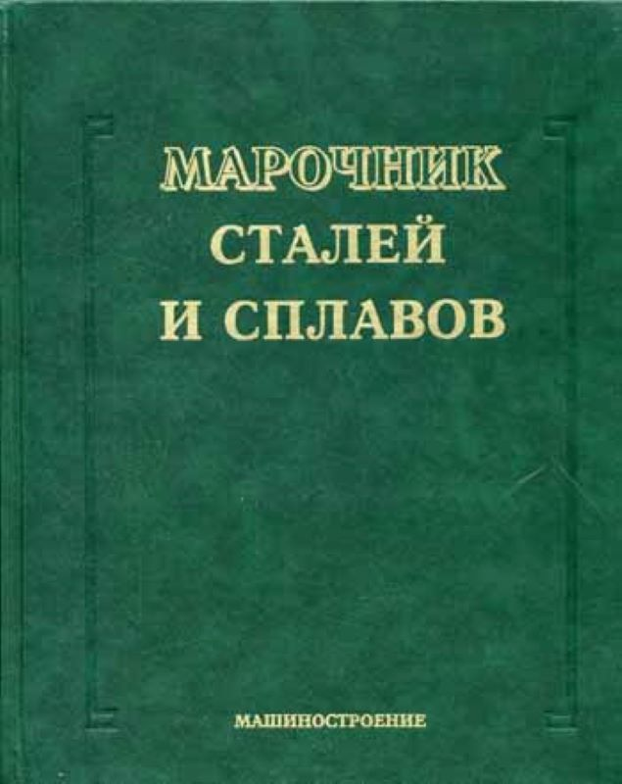
Марочник сталей

Принятая маркировка легированных сталей связана с их химическим составом; при этом впереди указывается цифра, говорящая о содержании углерода в стали в сотых долях процента, а в самом конце маркировки могут стоять буквы А (сталь высококачественная с малым количеством примесей) или Ш (особо высококачественная).
Указание на процентное содержание химических элементов в марке стали достаточно приблизительное. Легирование производится в объёмах, измеряемых сотнями килограммов или тоннами, и при температурах выше 1000 ⁰С. Если в справочнике указан диапазон конкретной лигатуры 0,8 – 1,2 % то в марке стали он принимается за 1 % но цифра 1 не проставляется. В приведённом выше примере после хрома, марганца и кремния нет цифр – значит содержание этих элементов около 1 %.
Для обозначения добавок в сталях существуют исключения, в частности если легирующий элемент существенно важен для свойств конкретной марки, а его количество значительно менее 1% то он всё равно указывается своей буквой. Некоторые добавки в сталях, наоборот , никогда не отражаются в её марках, например цинк.
Пример:
Сталь марки 30ХГС2А содержит 0,30 % углерода, хрома, марганца и кремния по 1%, никеля 2 %, сталь высококачественная (А)



